Školní výlet 2012

___________________________________________________________________________

SRAZ: 20. 6. 7:50 pod hodinami (vedle vchodu do hlavního nádraží)
ODJEZD: Brno – hl. nádraží 20. 6. 8:20
PŘÍJEZD: Slavonice 12:49
___________________________________________________________________________

NÁVRAT: Pátek 22.6. 18:37 na hl. nádraží Brno
___________________________________________________________________________
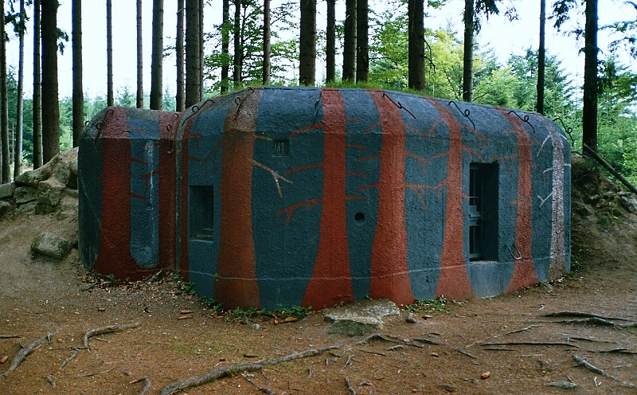
Program: Středa - pěší trasa ze Slavonic do Starého města pod Landštejnem linií opevnění
- ubytování
- vycházka

Čtvrtek - 6:00 budíček (s radostí)
- 8:00 snídaně
- 9:30 exkurze vodní nádrž Landštejn
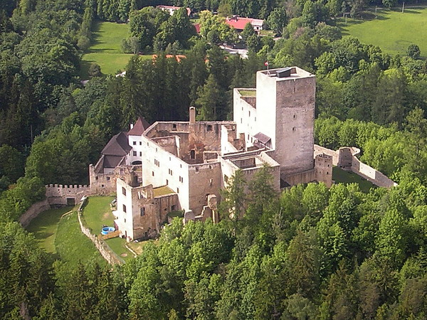
- poledne návštěva hradu Landštejn
- večeře dle domluvy

Pátek - pěšky na úzkokolejku, směr Jindřichův Hradec, cesta zpět

___________________________________________________________________________

S sebou: spacák Finance:
teplé oblečení
pláštěnka nebo nepromokavá bunda
Ubytování + strava | 500,-
Cestování | 400,-
Vstupy | 100,-
pevné boty
veškerá potvrzení
potřebné léky
baterka (čelovka)
jídlo na středu (bude až večeře)
kapesné
DOBROU NÁLADU!!!!

